INFORME DE ACTIVIDADES
OCTUBRE
ADMINISTRACION
2018-2021

IMMT
TUXCUECA JALISCO

INFORME INSTANCIA MUNICIPAL DE LAS MUJERES DE TUXCUECA.

ACTIVIDADES REALIZADAS:
Se brindó atención a todas y cada una de las mujeres que acudieron a la oficina de la Instancia Municipal de las Mujeres de Tuxcueca en busca de apoyo, atención y orientación, asimismo se canalizaron al área o Institución correspondiente para que le den seguimiento a la situación ya sea jurídica o psicológica.

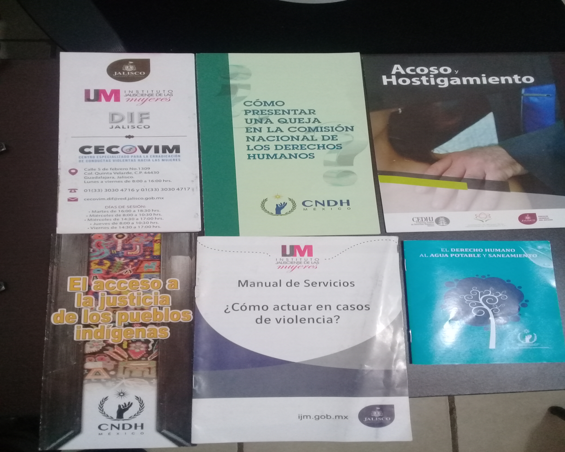

La Instancia Municipal de las Mujeres de Tuxcueca llevó a cabo la distribución de material impreso en todas las localidades del municipio de Tuxcueca, así se hará durante todo el año en el periodo comprendido de la administración 2018 – 2021).
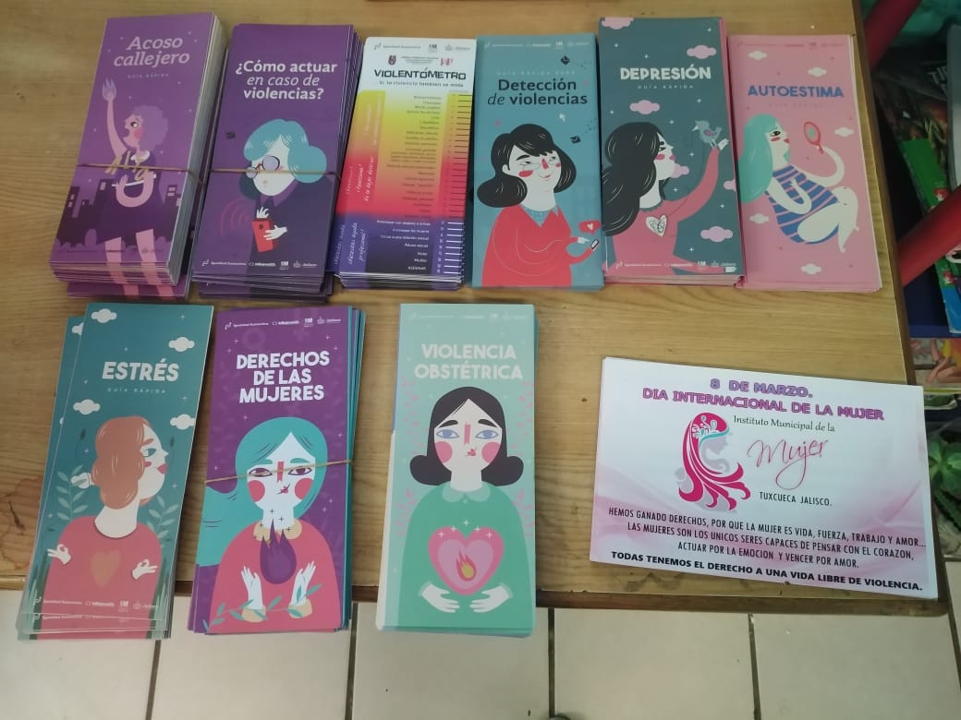

Con el objetivo principal de brindar un mejor servicio de promover la modificación del marco normativo estatal, municipal y delegacional, para armonizarlo con el nacional e internacional en materia de derechos humanos e igualdad de género contribuyendo, así al fortalecimiento de las mujeres, (capacitaciones constantes).

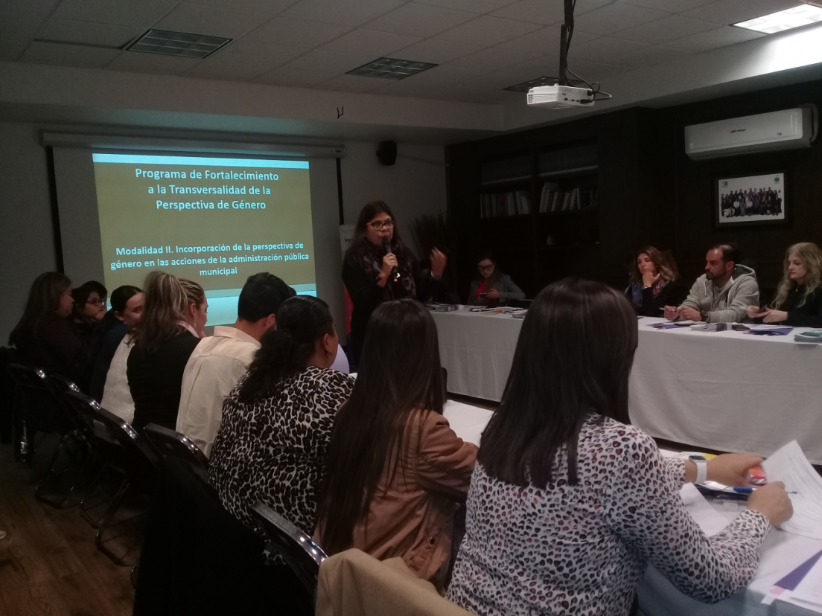

Con la finalidad de gestionar diversos talleres en nuestro municipio se contacto vía telefónica a la Lic. Laura Leticia Andrade del Toro administradora de proyectos del SNE Servicio Nacional de Empleo del municipio sede Jamay, Jalisco.
Resultado de lo anterior se trabajo en apoyo en el reclutamiento (llenado de formato SNE solicitud de reclutamiento) de más de 30 personas que solicitaron el apoyo para el Proyecto: Bordados Diversos para la localidad de Tuxcueca mismo municipio.
Se trabajo en el llenado de formatos excel y word con la finalidad de estructurar el Proyecto: Bordados Diversos para el municipio de Tuxcueca, Jalisco gestionado, ante el SNE Servicio Nacional de Empleo en el municipio sede Jamay, Jalisco, solicitado mediante vía telefónica con la Lic. Laura Leticia Andrade del Toro cordinadora de los proyectos de la Intitución.

Con la finalidad de gestionar diversos talleres en nuestro municipio se contacto personalmente a la Lic. Laura Leticia Andrade del Toro cordinadora de los proyectos del SNE Servicio Nacional de Empleo del municipio sede Jamay, Jalisco.
Resultado de lo anterior se trabajo en apoyo en el reclutamiento (llenado de formato SNE solicitud de reclutamiento) de más de 30 personas que solicitaron el apoyo para el Proyecto: Bordado de Listón para la localidad de Las Cebollas.
Se entrego para revisión, valoración y validación el Proyecto: Bordados Diversos para el municipio de Tuxcueca localidad del mismo nombre ante el SNE Servicio Nacional de Empleo en el municipio de Jamay, Jalisco con la Lic. Laura Leticia Andrade del Toro cordinadora de los proyectos de la Intitución.
A continuación se muestra evidencia del taller aprobado y en proceso de: Bordados diversos de la localidad de Tuxcueca, Jalisco.
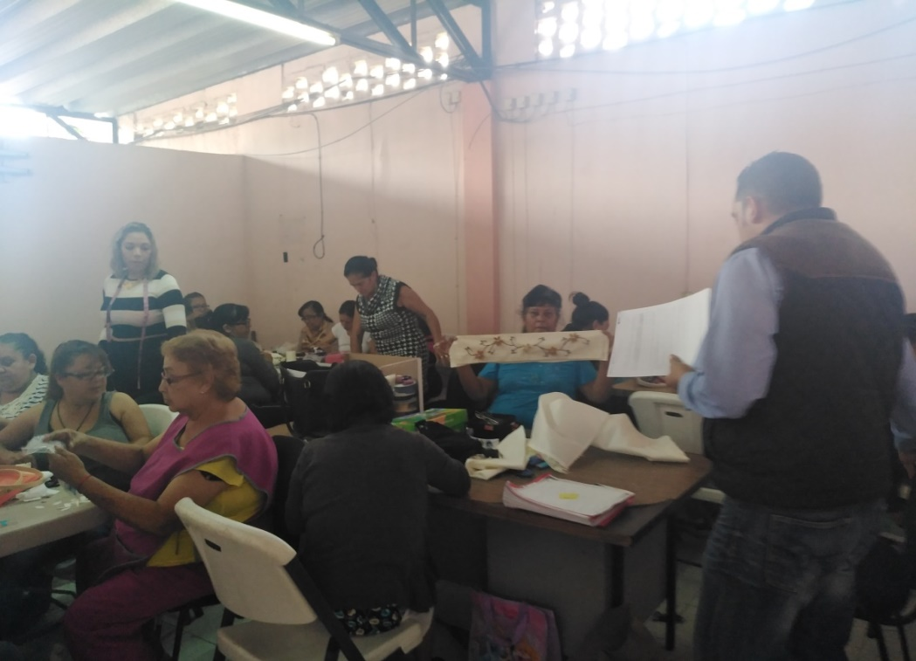
Se trabajo en el llenado de formatos formatos excel y word con la finalidad de estructurar el Proyecto: Bordado de Listón para la localidad de Las Cebollas gestionado ante la SNE Servicio Nacional de Empleo en el municipio de Jamay, Jalisco mediante trato directo con la Lic. Laura Leticia Andrade del Toro cordinadora de los proyectos de la Intitución.
Se entrego para revisión, valoración y validación el Proyecto: Bordado de Listón para la localidad de Las Cebollas ante la SNE Servicio Nacional de Empleo en el municipio de Jamay, Jalisco con la Lic. Laura Leticia Andrade del Toro cordinadora de los proyectos de la Intitución.
A continuación se muestra evidencia del taller aprobado y en proceso de Bordado de listón de la localidad de Las Cebollas municipio de Tuxcueca, Jalisco.
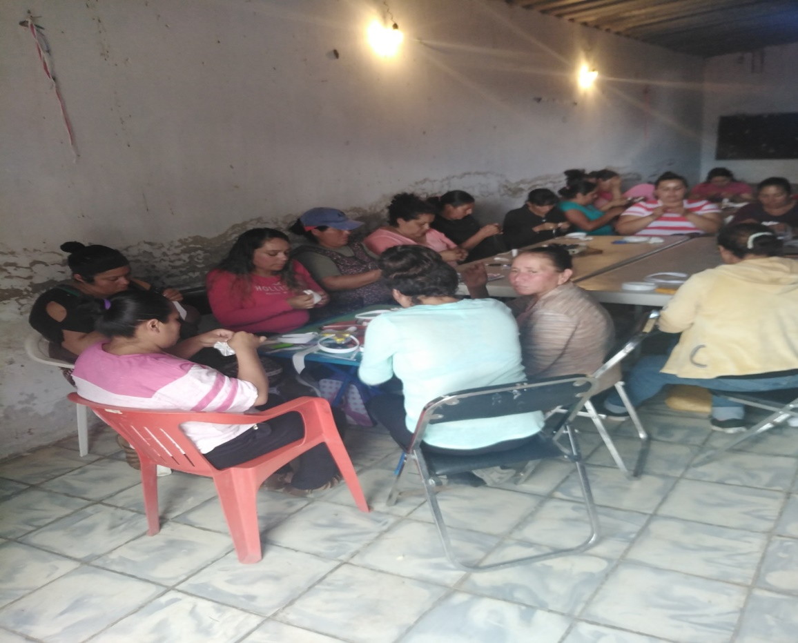
Se trabajo en apoyo para el reclutamiento (llenado de formato SNE solicitud de reclutamiento) de más de 30 personas para el Proyecto: Aplicación de uñas para la localidad de San Luis Soyatlán. En atención a las personas que requirieron del apoyo.
Se trabajo en el llenado de formatos excel y word con la finalidad de estructurar el Proyecto: para el Proyecto: Aplicación de Uñas para la localidad de San Luis Soyatlán, gestionado ante la SNE Servicio Nacional de Empleo en el municipio de Jamay, Jalisco por conducto de trato directo con la Lic. Laura Leticia Andrade del Toro cordinadora de los proyectos de la Intitución.
Se entrego para revisión, valoración y validación el Proyecto: Aplicación de uñas para la localidad de San Luis Soyatlán ante la SNE Servicio Nacional de Empleo en el municipio de Jamay, Jalisco con la Lic. Laura Leticia Andrade del Toro cordinadora de los proyectos de la Intitución.
En el marco conmemorativo del 19 de Octubre día Mundial de la lucha Contra el Cáncer de Mama fecha que propone la Organización Mundial de la salud (OMS) se participó en la organización y coordinación de la orientación con una charla informativa, caminata para la concientización, sensibilización de la lucha contra cáncer de mama a la población en general: Niñas, niños, adolescentes, adultas y adultos de la localidad de Las Cebollas en horario de 6:00 de la tarde a 8:00 p.m.
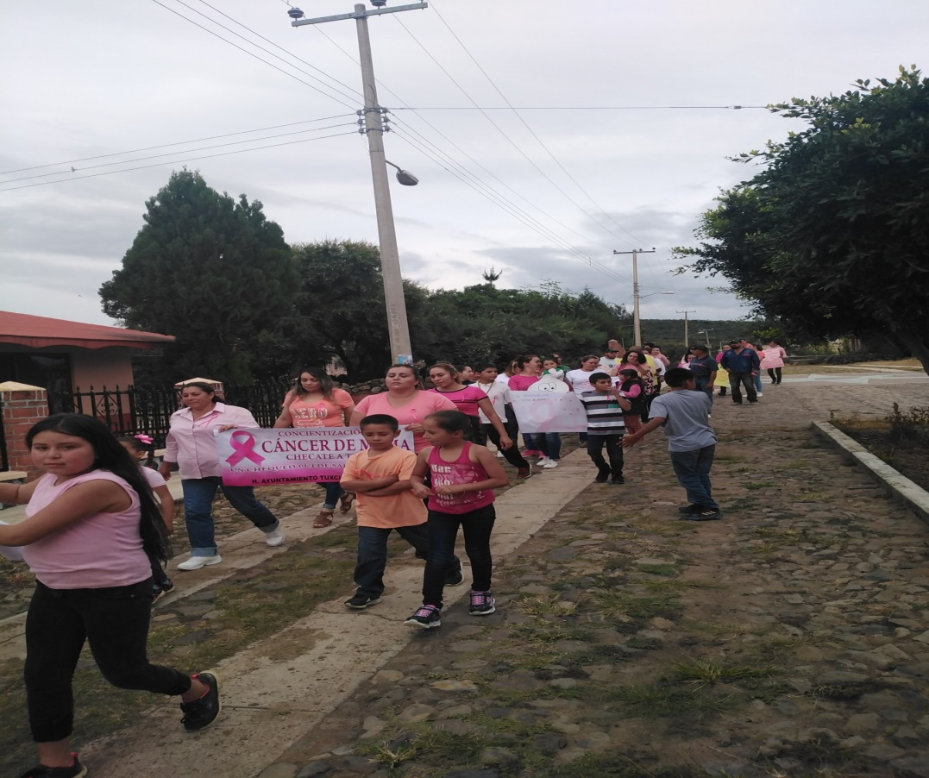

Con la finalidad de trabajar de manera conjunta municipio y sociedad se participó en la organización y coordinación de la reunión – capacitación con la finalidad de lograr el pleno desarrollo de quienes integramos el municipio de Tuxcueca en capacitaciones que se efectuaron con la acertada intervención de la Lic. Yadira jurídica de proyectos de la Secretaría de Igualdad Sustantiva entre Mujeres y Hombres (SISEMH) organismo público quien durante el mes de mayo lanzó convocatoria para que los organismos de la sociedad civil participen y accedan a recurso público y desarrollen proyectos que promuevan la igualdad de género, el fortalecimiento del tejido social y la prevención de violencias. Con estos programas también se busca que las mujeres accedan a recurso público para su autonomía y empoderamiento.
Siendo hasta el presente mes de octubre 2019 que iniciaron los programas de capacitación del programa Fuerza Mujeres donde tuvimos el honor de recibirla desde la ciudad de Guadalajara, en un horario de 9:00 de la mañana a 3:00 de la tarde en el Casino Ejidal de la localidad de Tuxcueca, mismo municipio.
Se gestionó ante la Lic. Sarahi Romo Uribe Facilitadora de Pro sociedad Secretaría de Igualdad Sustantiva entre Mujeres y Hombres de la ciudad de Guadalajara, la inclusión de capacitaciones para las mujeres que solicitaron apoyo dentro del programa Emprendedoras de Alto Impacto con la finalidad de que tomen en cuenta; así mismo a las 19 Propuestas de Proyectos a mujeres emprendedoras de nuestro municipio de Tuxcueca.
En el marco del 19 de Octubre día Mundial de la lucha Contra el Cáncer de Mama se participó en la organización y coordinación de la orientación con una charla informativa y de concientización preventiva contra el cáncer de mama a la comunidad en general: Niñas, niños, adolescentes, adultas y adultos que así lo desearon de la localidad de San Luis Soyatlán en horario de 6:00 de la tarde a 8:00 p.m.
Se busca apoyar a las mujeres que lo padecen o están en recuperación canalizándolas a Trabajo Social de sistema DIF de nuestro municipio a quienes así lo requieran, e informar a toda la población sobre la importancia de las acciones para su detección oportuna.
Con la intervención de la Lic. Ma. Dolores López Jara directora del Instituto Municipal de las Mujeres de Jocotepec, Jalisco, quien les brindó estrategias de detección precoz recomendadas por la Organización Mundial de la Salud para las personas de ingresos bajos y medios como son el conocimiento de los primeros signos y síntomas, más la exploración clínica de las mamas, por un profesional de la salud.

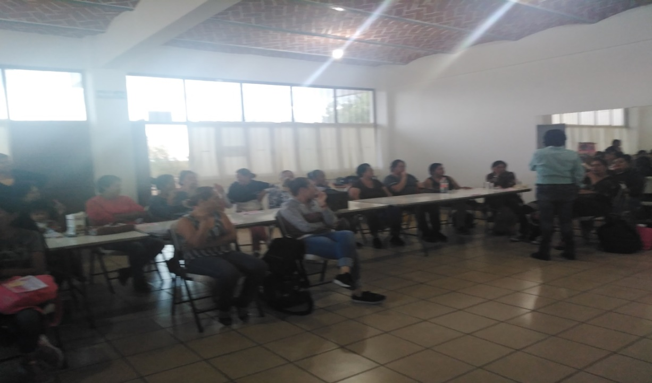
El Servicio Nacional de Empleo solicito, por conducto de la Lic. Laura Leticia Andrade del Toro del municipio de Jamay, Jalisco, nuevamente en formato original a la Instancia Municipal de las Mujeres de Tuxcueca, los paquetes que contienen cada uno de los proyectos como son: Bordados Diversos, Bordado de Listón, Aplicación de uñas, los cuales se habían entregado con antelación.

